

***Lo mejor en tecnología para los papás***

Opciones de regalos para aquellos papás tecnológicos que disfrutan de gadgets un buen rendimiento, precisión y dominio en las herramientas para su espacio personal, de creación o trabajo, con una variedad de productos diseñados de la mano de la tecnología, diseño e innovación para mejorar la experiencia.

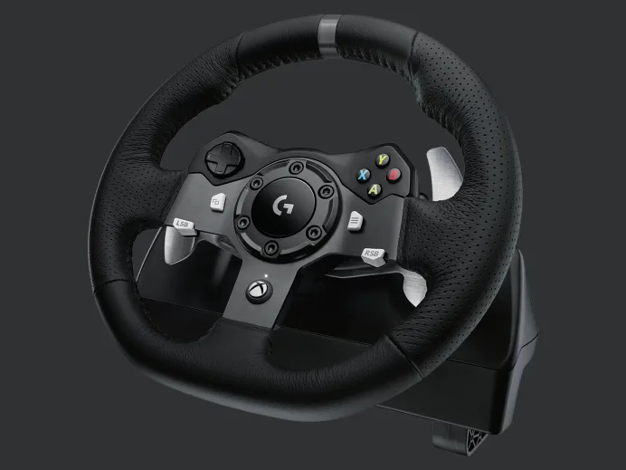

[Driving Force G20](https://www.logitechg.com/es-roam/products/driving/driving-force-racing-wheel.html)

Con un diseño impecable para ofrecer la experiencia de manejo perfecta, Driving Force de Logitech G lleva los juegos de carreras más recientes al más alto nivel. Si no manejaste tu bólido con un volante, jamás disfrutaste de la simulación de carreras.

Para llevar más allá la experiencia de simulación de carreras, agrega el realismo de una auténtica palanca de cambio de marchas.

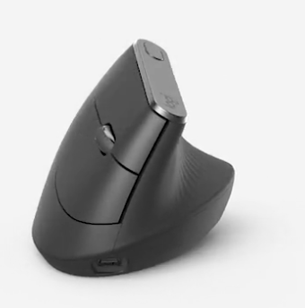

# [MX Vertical](https://www.logitech.com/es-roam/products/mice/mx-vertical-ergonomic-mouse.910-005447.html)

*Combinación de confort y desempeño*

MX Vertical es un mouse ergonómico avanzado que combina un diseño con base científica y el alto desempeño de la serie MX de Logitech.

Supera las molestias con un mouse diseñado para reducir la tensión muscular de la mano en un 10% y disminuir la presión en la muñeca y mejorar la postura.

El seguimiento óptico avanzado con un conmutador de velocidad de cursor dedicado conlleva 4 veces menos movimiento de la mano, lo que reduce la fatiga muscular y de las manos.

La velocidad y la precisión del cursor se pueden personalizar en Logitech Options.



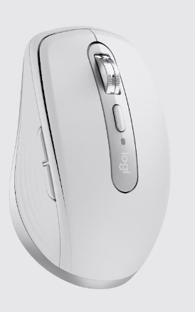

[MX Anywhere 3](https://www.logitech.com/es-roam/products/mice/mx-anywhere-3.910-005992.html)

Posee un diseño compacto, de perfil bajo y contorneado para la forma de la mano. Gracias a los laterales de silicona, siempre es suave al tacto. Se creó para resistir golpes y las caídas del trabajo móvil. Y, como sabemos que el trabajo móvil es rudo, está hecho para limpiar con facilidad. Tiene seguimiento en cualquier superficie, incluso cristal, por lo que puedes trabajar perfectamente en tu escritorio, tu café favorito o incluso en el sofá.

Carga rápida mientras trabajas, funciona hasta 70 días con una carga completa, y permite tres horas de uso con un minuto de carga rápida, recárgalo mientras lo usas con el cable de carga USB-C incluido.

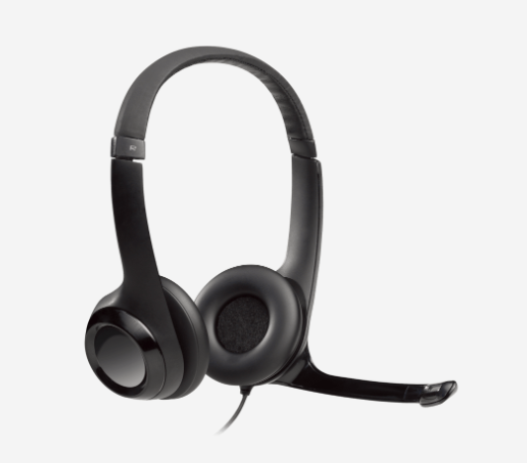

[Logitech H390 Diadema](https://www.logitech.com/es-mx/products/headsets/h390-usb-headset.981-000060.html)

Diseñado para llamadas por Internet nítidas con una simple conexión USB-A Plug and Play y un micrófono con supresión de ruido. Los controles integrados en el cable permiten controlar el volumen o silenciarlo sin interrumpir la llamada. Los transductores optimizados por láser ofrecen audio digital mejorado con tu música y tus juegos favoritos.

Tiene un micrófono con supresión de ruido, minimiza el ruido de fondo no deseado para permitir conversaciones claras. La colocación del micrófono rígido en el lado izquierdo se puede ajustar para mejorar la captura de voz.

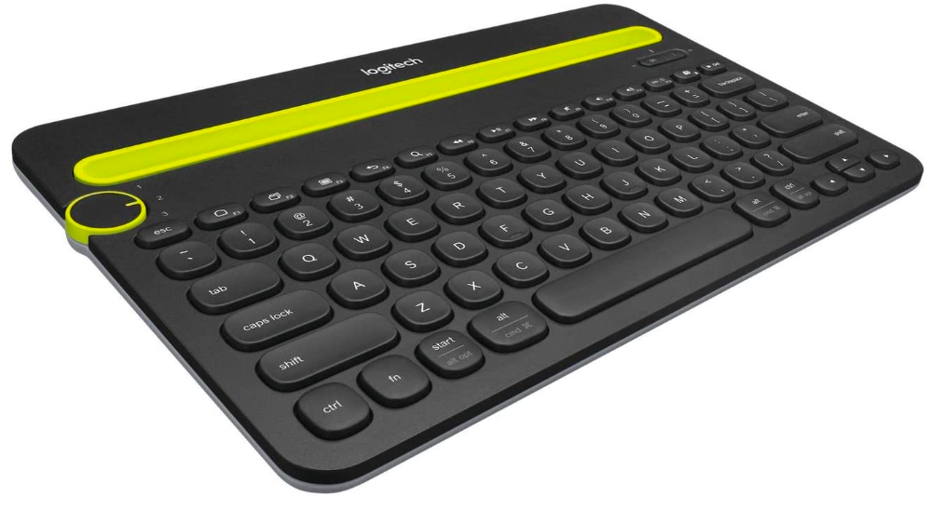

[Logitech K480 Teclado inalámbrico](https://www.logitech.com/es-mx/products/keyboards/k480-multi-device-wireless.920-006346.html)

*Moderno, estilizado y silencioso*



Teclado multidispositivo, que encaja con tu estilo de vida y multitarea. Conecta con tu computadora, celular, tablet y cambia y escribe fácilmente en uno u otro.

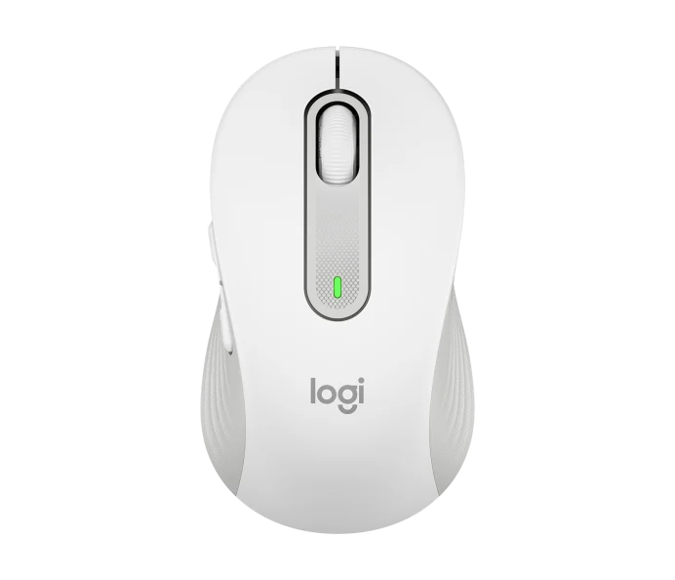

[Mouse inalámbrico M650 Signature](https://www.logitech.com/es-mx/products/mice/m650-signature-wireless-mouse.html)

Consigue un desplazamiento más inteligente, más cómodo y más productivo. Signature M650 cuenta con el botón rueda SmartWheel que ofrece precisión o velocidad de desplazamiento cuando lo necesitas. Una selección de tamaños para manos pequeñas, grandes y para usuarios zurdos significa que hay una opción perfecta para cualquier persona. La conectividad inalámbrica perfecta, los clicks silenciosos, los botones laterales personalizables y la forma contorneada mantienen tu confort y productividad hora tras hora.

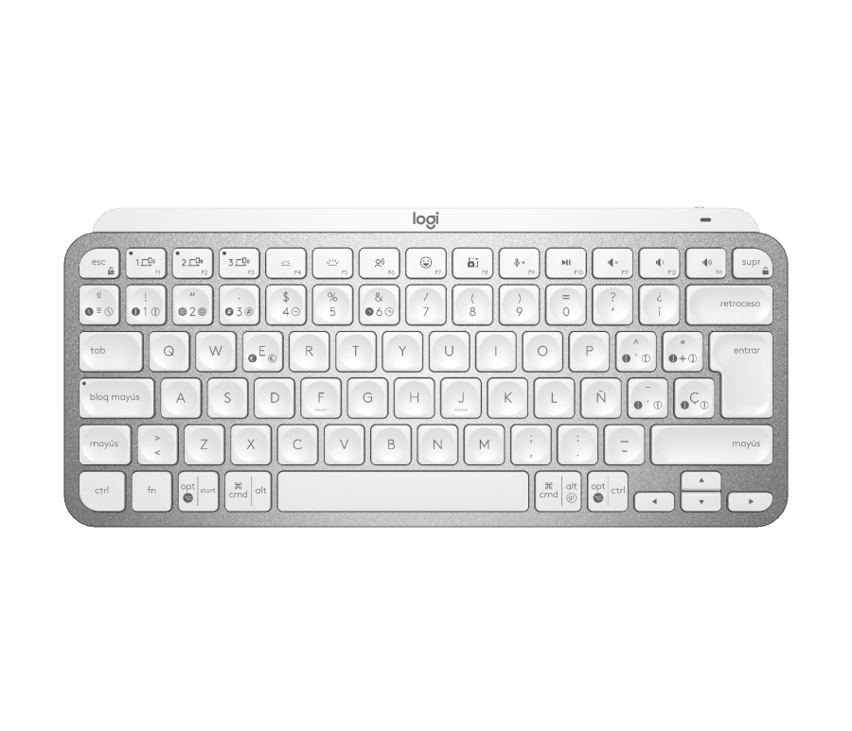

[MX Keys Mini](https://www.logitech.com/es-mx/products/keyboards/mx-keys-mini.920-010477.html#specs)

*Teclado inalámbrico minimalista iluminado*

Un formato más pequeño y teclas más inteligentes potencian la capacidad de crear y hacer cosas. El formato minimalista favorece la alineación de los hombros y el acercamiento del mouse al teclado. Así hay que mover menos la mano y se mejora la postura y la ergonomía.

Con teclas Fn más inteligentes ahora puedes enviar emojis, silenciar y reactivar el micrófono, y activar la función de voz a texto.

Los sensores de proximidad detectan tus manos y el teclado se ilumina cuando acercas los dedos. Las teclas con retroiluminación se ajustan automáticamente a las condiciones de



iluminación y se apagan cuando el usuario se aleja, así se conserva la energía para los momentos de inspiración.

**SOBRE LOGITECH**

Logitech ayuda a todas las personas a perseguir sus pasiones diseñando experiencias para que todos puedan crear, lograr y disfrutar más. Logitech diseña y crea productos que unen a las personas a través de la informática, los juegos, el vídeo, el streaming y creación, y la música. Las marcas de Logitech incluyen Logitech, Logitech G, ASTRO Gaming, Streamlabs, Blue Microphones y Ultimate Ears. Fundada en 1981 y con sede en Lausana (Suiza), Logitech International es una empresa pública suiza que cotiza en el SIX Swiss Exchange (LOGN) y en el Nasdaq Global Select Market (LOGI). Encuentre a Logitech en www.logitech.com, el blog de la empresa o @LogitechMex.